Uniwersytet w Białymstoku

Wydział Informatyki

Kierunek: Informatyka

Rok III semestr VI

System informatyczny do zarządzania wydarzeniami kulturalnymi.

Prowadzący:
dr inż. Wiesław Półjanowicz

Grupa A4
Wykonał: Przemysław Święciński

Data oddania projektu: 17.06.2024r., Białystok

- TEMAT PROJEKTU: System informatyczny do zarządzania wydarzeniami kulturalnymi.

- FUNKCJONALNOŚCI SYSTEMU:
- Administrator rejestruje organizatora do systemu.
- Organizator po zalogowaniu się do systemu w zakładce „Dodaj wydarzenie” może umieścić swoje wydarzenie za pomocą danego formularzu.
- Ma dostęp do „Listy wydarzeń”, które zostały przez niego umieszczone. Może je modyfikować: dodawać, usuwać.
- Poszczególne wydarzenia będą wyszukiwane przez użytkowników na podstawie lokalizacji wydarzenia i typu wydarzenia np. koncert, mecz, opera itp.
- Użytkownik i administrator logują się poprzez login i hasło.
- Po zalogowaniu się do systemu wyświetla się komunikat: „Zalogowano się pomyślnie”
- Użytkownik ma możliwość wejścia w swój profil użytkownika, na którym jest zakładka: „Profil”, „Moje bilety”, „Ryneczek Culturify”.
- Użytkownik wchodząc w dane wydarzenie ma możliwość kupienia biletu.
- DIAGRAM UML:
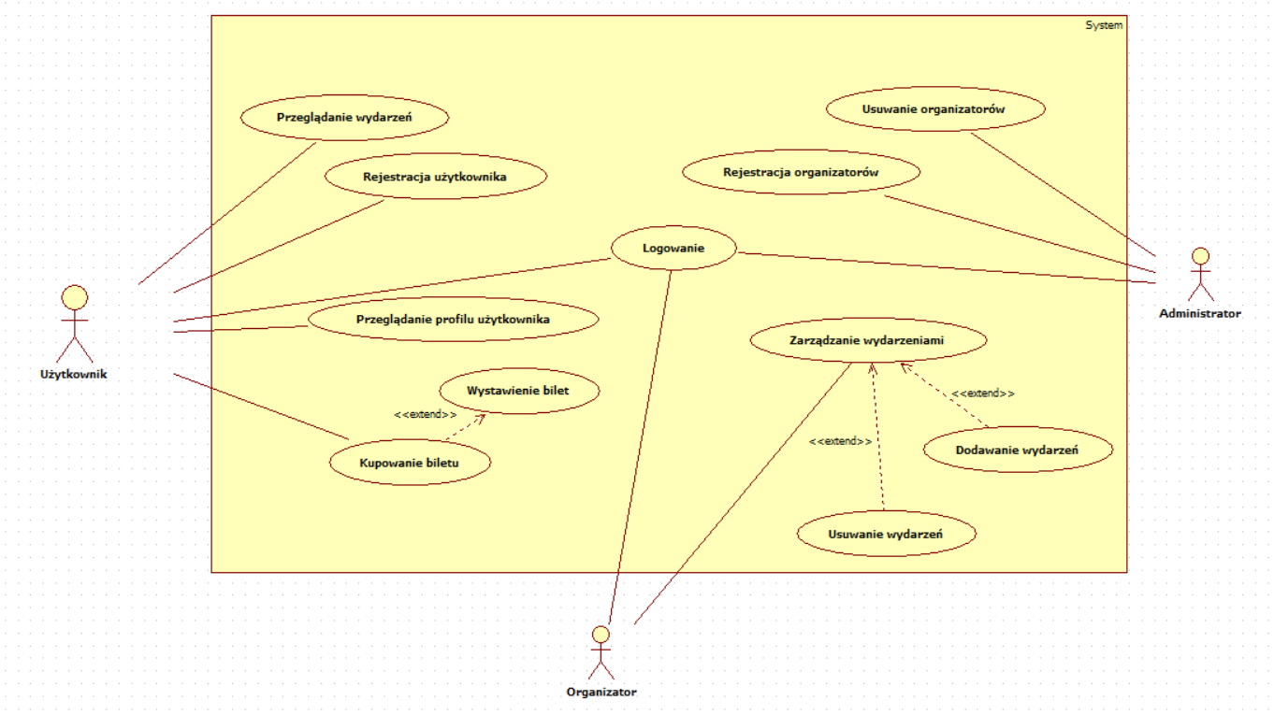

- OPISY TEKSTOWE WSZYSTKICH AKTORÓW:

- Użytkownik
  - Może przeglądać wydarzenia.
  - Rejestruje swoje konto.
  - Przegląda swój profil użytkownika.
  - Kupuje bilety.
  - Wymienia bilety.
- Organizator
  - Loguje się do systemu.
  - Dodaje wydarzenia.
  - Zarządza swoimi wydarzeniami (dodaje, usuwa).
- Administrator
  - Rejestruje organizatorów.
  - Usuwa organizatorów.

- OPISY TEKSTOWE WSZYSTKICH WARIANTÓW UŻYCIA

- „Przeglądanie wydarzeń”
Nazwa: | Przeglądanie wydarzeń
Aktorzy: | Użytkownik
Krótki opis: | Użytkownik może przeglądać dostępne wydarzenia na platformie
Warunki wstępne: | Użytkownik musi mieć dostęp do platformy.
Warunki końcowe: | Użytkownik wyświetlił listę dostępnych wydarzeń.
Główny przepływ zdarzeń: | -System wyświetla listę dostępnych wydarzeń.
Alternatywne przepływy zdarzeń: | Brak wydarzeń do wyświetlenia.
Zależności czasowe: | Brak
Notatki i kwestie: | Brak

- „Rejestracja użytkownika”
Nazwa: | Rejestracja użytkownika
Aktorzy: | Użytkownik
Krótki opis: | Użytkownik rejestruje swoje konto poprzez wypełnienie formularza rejestracyjnego.
Warunki wstępne: | Użytkownik musi mieć dostęp do formularza rejestracyjnego
Warunki końcowe: | System tworzy nowe konto użytkownika.
Główny przepływ zdarzeń: | -Użytkownik wypełnia formularz rejestracyjny.  -System zapisuje dane użytkownika i tworzy nowe konto.  -Użytkownik otrzymuje potwierdzenie rejestracji.
Alternatywne przepływy zdarzeń: | -Użytkownik nie wypełnia wszystkich wymaganych pól formularza.  Użytkownik podaje już istniejący e-mail.
Zależności czasowe: | Brak
Notatki i kwestie: | Brak

- „Przeglądanie profilu użytkownika”
Nazwa: | Przeglądanie profilu użytkownika
Aktorzy: | Użytkownik
Krótki opis: | - Użytkownik przegląda swój profil, w tym dane osobowe, wydarzenia
Warunki wstępne: | - Użytkownik musi być zalogowany.
Warunki końcowe: | - Użytkownik przegląda swoje dane, swoje bilety oraz ma dostęp do ryneczku „Culturify”
Główny przepływ zdarzeń: | - Użytkownik loguje się do systemu.  - Użytkownik otwiera zakładkę "Profil".  - System wyświetla dane użytkownika.
Alternatywne przepływy zdarzeń: | - Użytkownik nie jest zalogowany.
Zależności czasowe: | Brak
Notatki i kwestie: | Brak

- „Kupowanie biletu”
Nazwa: | Kupowanie biletu
Aktorzy: | Użytkownik
Krótki opis: | - Użytkownik kupuje bilet na wybrane wydarzenie.
Warunki wstępne: | - Użytkownik musi być zalogowany.
Warunki końcowe: | - Bilet zostaje zakupiony i zapisany na koncie użytkownika.
Główny przepływ zdarzeń: | - Użytkownik wybiera wydarzenie.  - Użytkownik klika opcję "Kup bilet".  - System zapisuje bilet na koncie użytkownika.
Alternatywne przepływy zdarzeń: | - Brak dostępnych biletów.
Zależności czasowe: | Brak
Notatki i kwestie: | Przypadek użycia "Wymiana biletu" rozszerza "Kupowanie biletu".

- „Wystawienie bilet”
Nazwa: | Wystawanie biletu
Aktorzy: | Użytkownik
Krótki opis: | - Użytkownik wystawia bilet na ryneczku.
Warunki wstępne: | - Użytkownik musi być zalogowany i mieć zakupiony bilet.
Warunki końcowe: | - Bilet zostaje sprzedany
Główny przepływ zdarzeń: | - Użytkownik wybiera bilet do wystawienia.  - Użytkownik ma możliwość kupienia innego biletu od innego użytkownika
Alternatywne przepływy zdarzeń: | - Brak dostępnych biletów.
Zależności czasowe: | Brak
Notatki i kwestie: | Brak

- „Logowanie”
Nazwa: | Logowanie
Aktorzy: | Użytkownik, Organizator, Administrator
Krótki opis: | Użytkownik, organizator lub administrator loguje się do systemu przy użyciu loginu i hasła.
Warunki wstępne: | Użytkownik, organizator lub administrator posiadają dane do logowania.
Warunki końcowe: | Aktor jest zalogowany i ma dostęp do swojego konta.
Główny przepływ zdarzeń: | - Aktor wprowadza login i hasło.  - System weryfikuje dane logowania.  - System wyświetla komunikat "Zalogowano się pomyślnie".  - Administrator dodaje nowe dane lub usuwa istniejące dane.  - Po dokonaniu zmian administrator zapisuje zaktualizowane dane.
Alternatywne przepływy zdarzeń: | - Niepoprawne dane logowania.
Zależności czasowe: | Brak
Notatki i kwestie: | Brak

- „Rejestracja organizatorów”
Nazwa: | Rejestracja organizatorów
Aktorzy: | Administrator
Krótki opis: | Administrator rejestruje organizatorów poprzez wypełnienie odpowiedniego formularza.
Warunki wstępne: | Organizator zgłasza chęć rejestracji.
Warunki końcowe: | Organizator zostaje zarejestrowany i otrzymuje dane do logowania.
Główny przepływ zdarzeń: | -Administrator otrzymuje zgłoszenie od organizatora.  - Administrator wypełnia formularz rejestracyjny.  -System generuje dane do logowania.
Alternatywne przepływy zdarzeń | Zgłoś
Zależności czasowe: | Brak
Notatki i kwestie: | Brak

- „Zarządzanie wydarzeniami”
Nazwa: | Zarządzanie wydarzeniami
Aktorzy: | Organizator
Krótki opis: | Funkcja umożliwiająca organizatorowi usuwanie i dodawanie wydarzen
Warunki wstępne: | Organizator musi być zarejestrowany i posiadać uprawnienia do usuwania.
Warunki końcowe: | Usunięte rekordy są wykreślone z systemu i nie są już dostępne dla innych użytkowników.
Główny przepływ zdarzeń: | - Organizator loguje się na swoje konto na platformie.  - Organizator przechodzi do sekcji usuwania  - Organizator wybiera konkretne wydarzenia do usunięcia.  -System usuwa wybrane wydarzenia.
Zależności czasowe: | Brak
Notatki i kwestie: | Brak

- DIAGRAM ERD

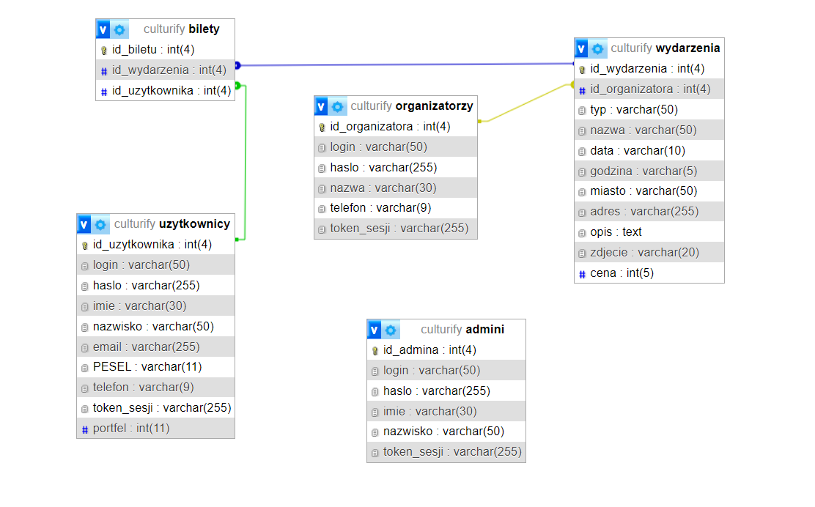

- TESTOWANIE POSTMAN

- Sprawdzenie odpowiedzi serwera na żądanie GET

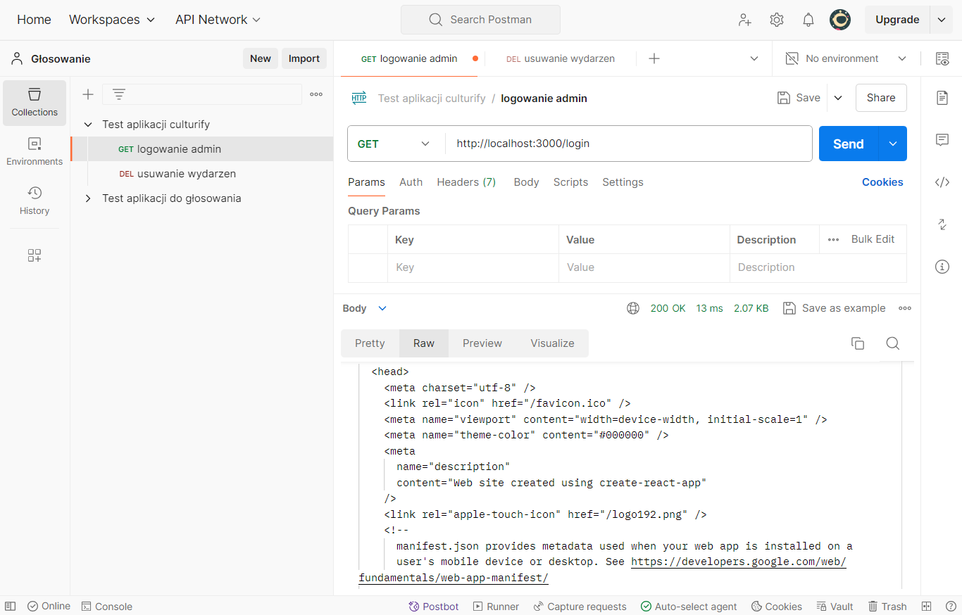

- Sprawdzenie odpowiedzi serwera na żądanie DELETE
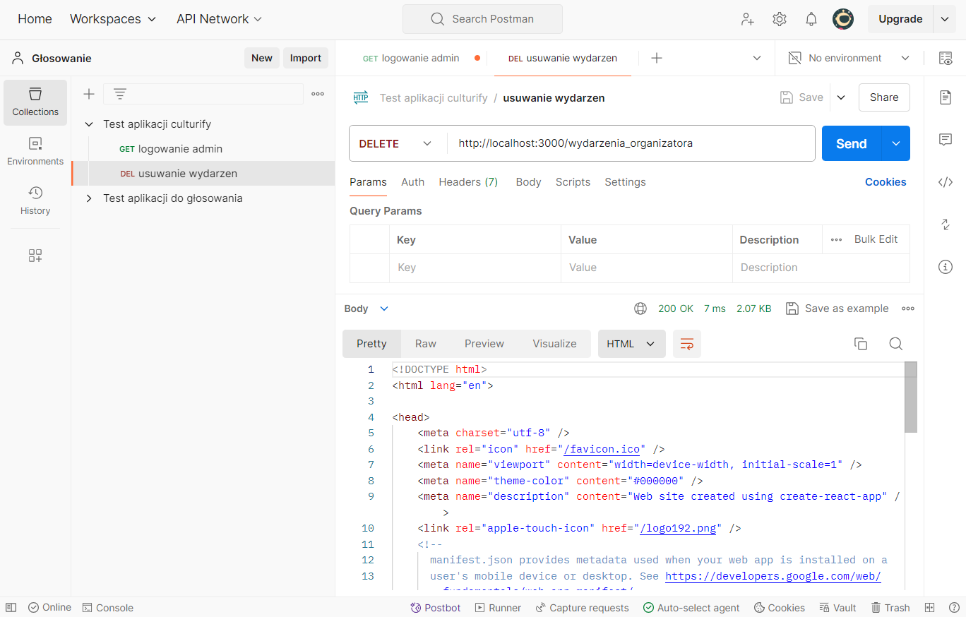

- Sprawdzenie odpowiedzi serwera na żądanie POST
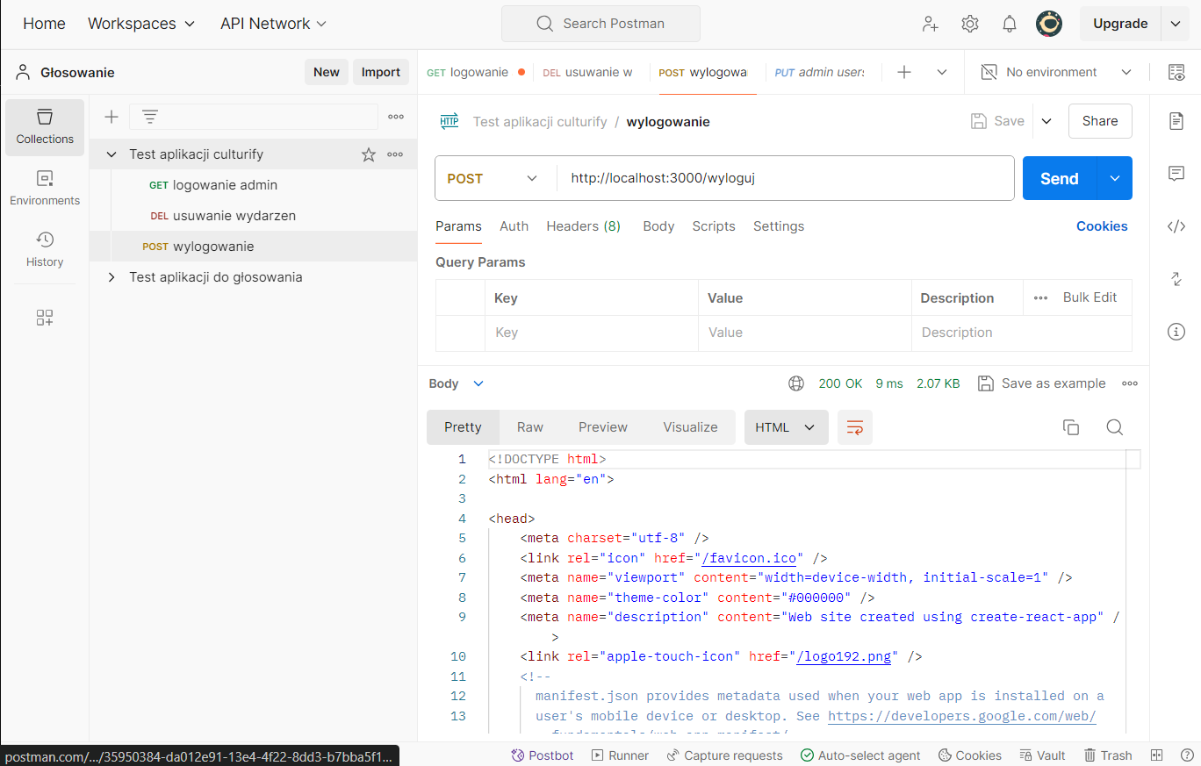

- Sprawdzenie odpowiedzi serwera na żądanie PUT
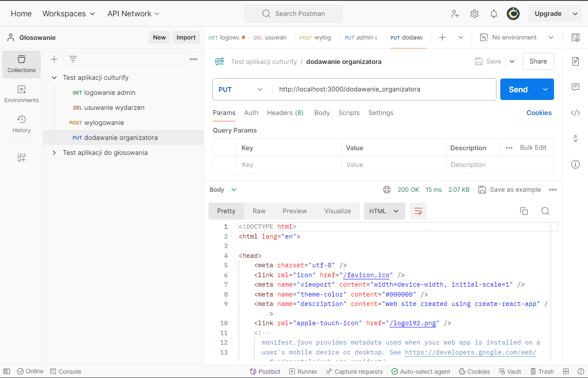

- PODRĘCZNIK UŻYTKOWNIKA

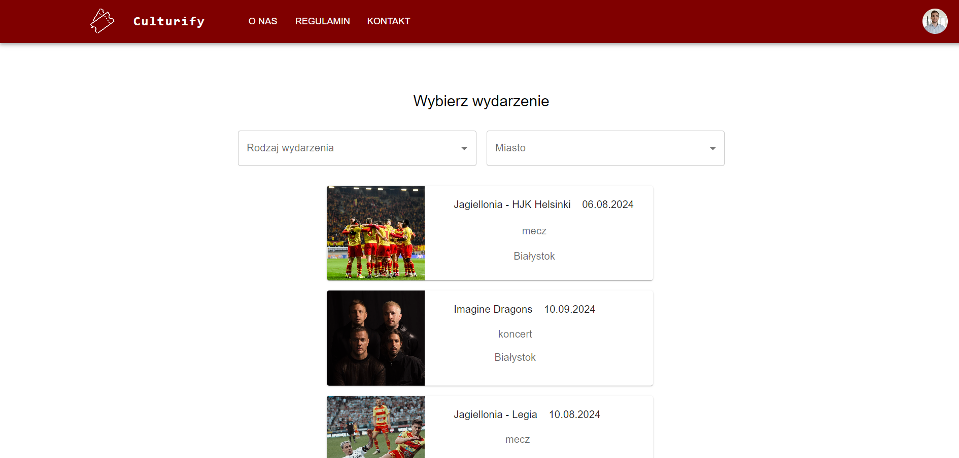

Strona startowa aplikacji

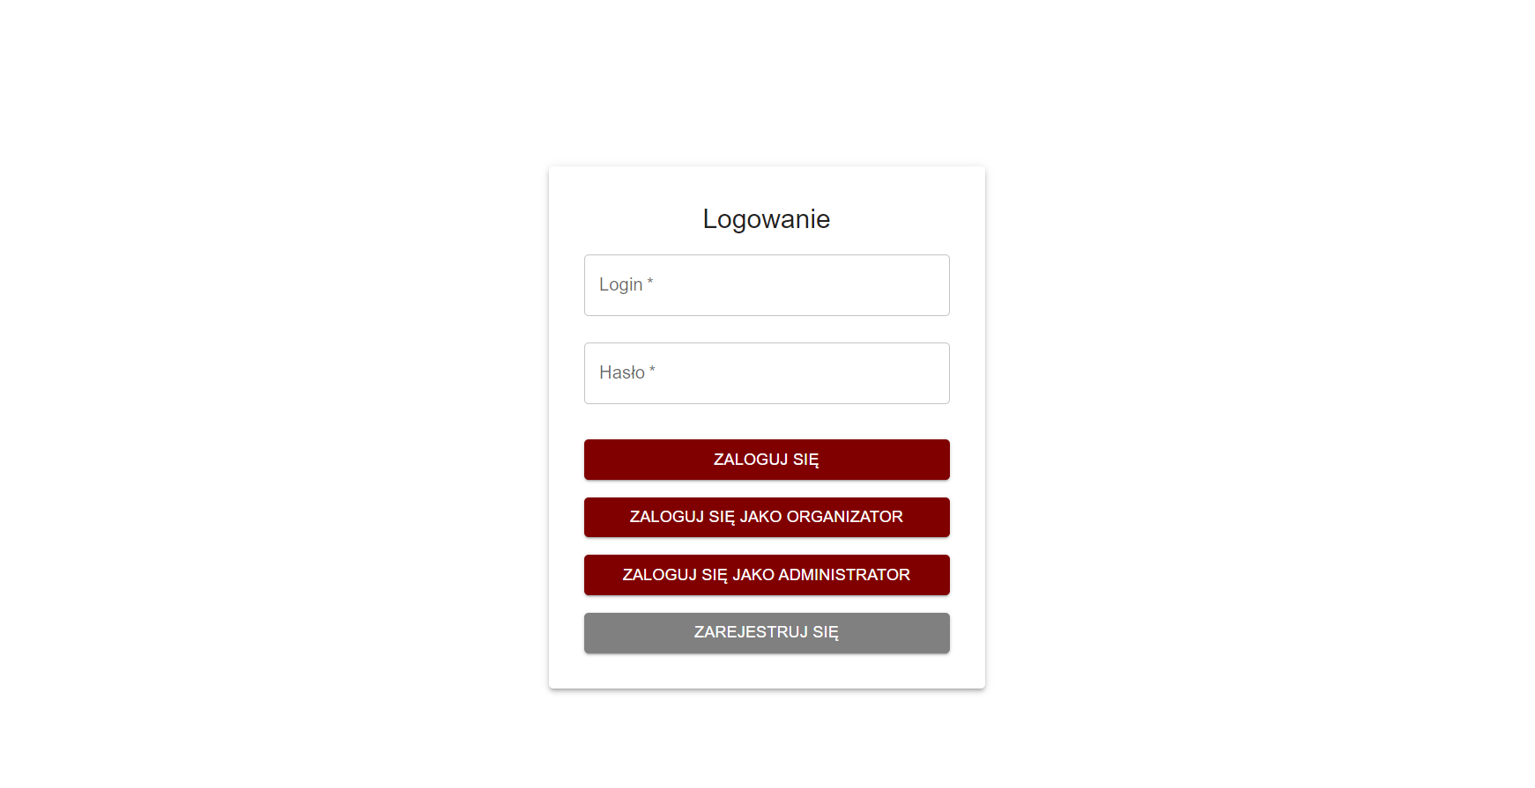
Strona logowania

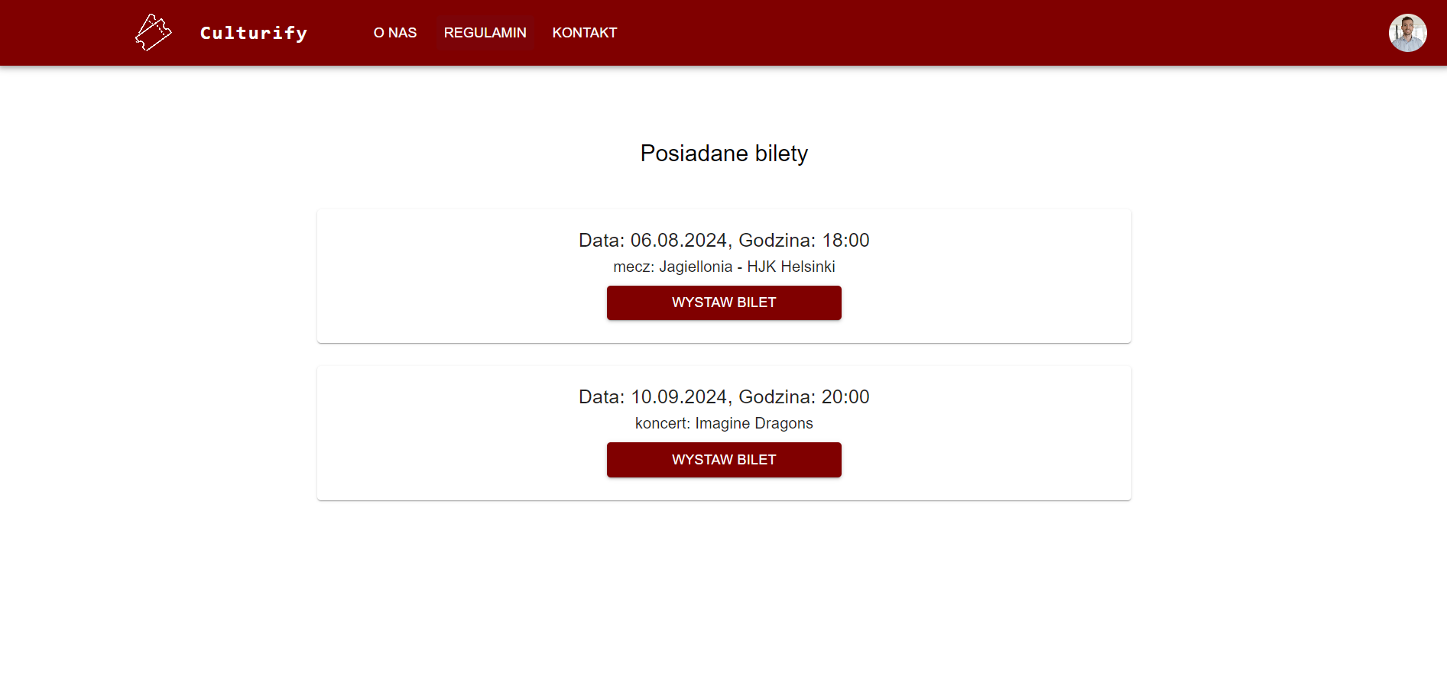

Widok strony moje bilety

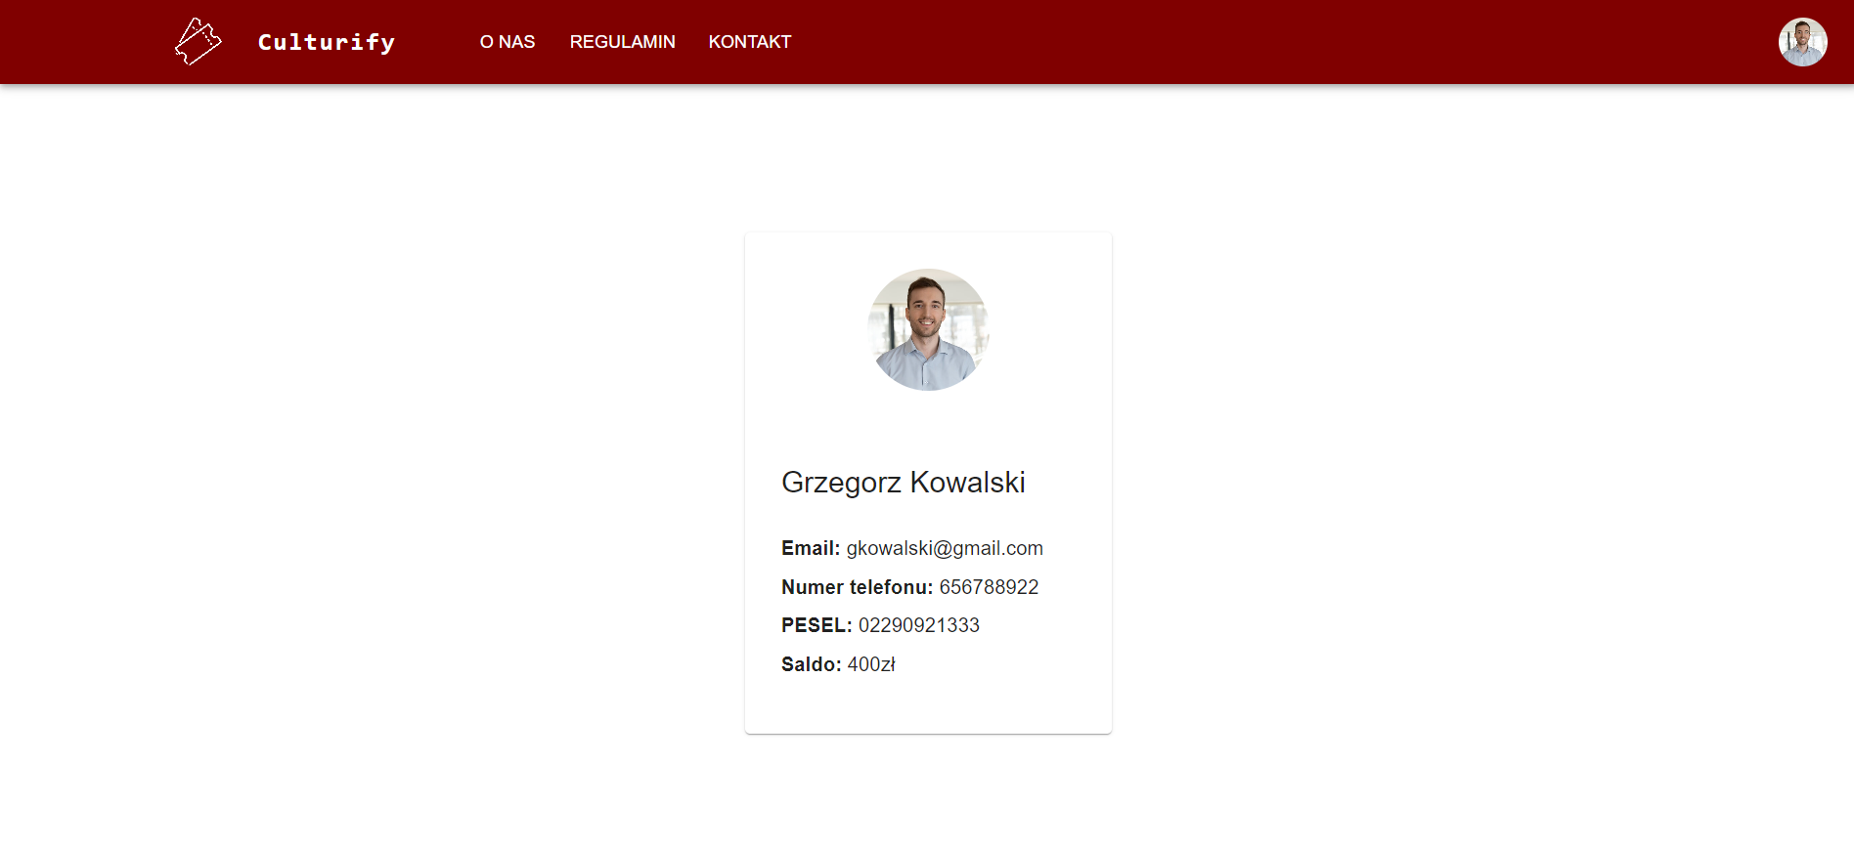
Widok profilu użytkownika

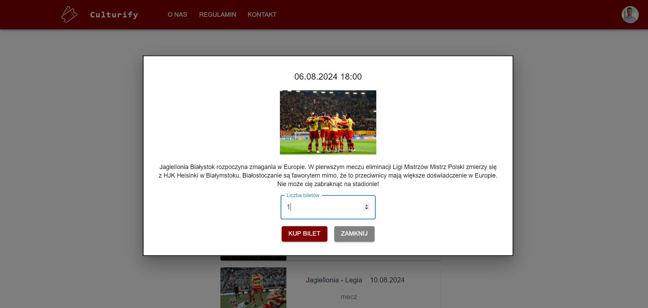

Widok kupowania biletu na dane wydarzenie

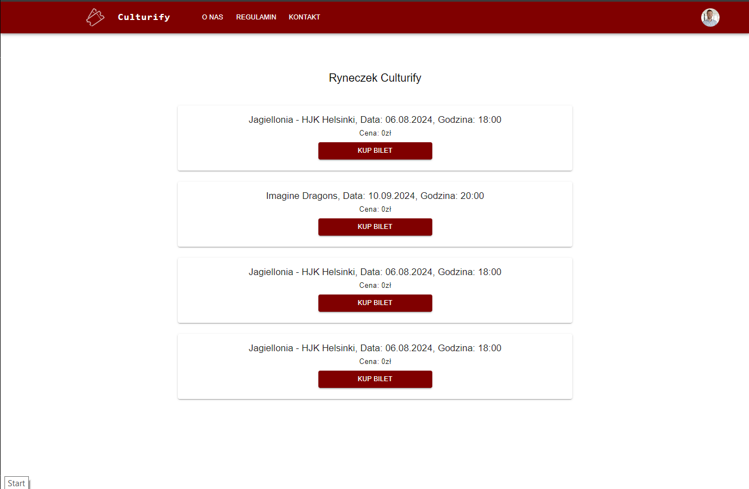

Widok ryneczku Culturify

